



2022-2027年中国智慧旅游行业市场发展环境与投资趋势分析报告

Annual Research and Consultation Report of Panorama Survey and Development Strategy on China Industry

（中国企业高层战略决策参考必备）
2022
关注微信，
行业干货，
财经资讯，
一手掌握。

●行业研究咨询报告（推荐指数★★★★★★）
《中国行业研究咨询报告》是中研普华依托国家统计局、国家发改委、国家经济信息中心、国务院发展研究中心、国家海关总署、全国商业信息中心、中国经济景气监测中心提供的最新行业运行数据为基础，验证于与我们建立联系的全国科研机构、行业协会组织的权威统计资料。凭借中研普华在其多年的行业研究经验基础上建立起的完善产业研究体系，一整套的产业研究方法始终处于行业领先地位，是目前国内覆盖面最全面、研究最为深入、数据资源最为强大的行业研究报告系列。
《中国行业研究咨询报告》充分体现了中研普华所特有的与国际接轨的咨询背景和专家智力资源的优势，以客户需求为导向，以行业为主线，全面整合行业、市场、企业等多层面信息源，依据权威数据和科学的分析体系，在研究领域上突出全方位特色，着重从行业发展的方向、格局和政策环境，帮助客户评估行业投资价值，准确把握行业发展趋势，寻找最佳营销机会与商机，具有相当的预见性和权威性，是企业领导人制定发展战略、风险评估和投资决策的重要参考。

我们的优势：
丰富的专家资源和信息资源：中研普华依托国家发展改革委和国家信息中心系统丰富的数据资源，建成了独具特色和覆盖全面的产业监测体系。同时，与国内众多研究机构和专家有着密切的合作关系。《中国行业研究咨询报告》全部由国内一流经济学家、行业专家作为顾问，由多年从事相关行业的资深研究员撰写，他们长期专门从事行业研究，掌握着大量的第一手资料，加上我们严格的审稿制度，使报告的质量都有充分的保证。
行业覆盖范围广、针对性强：中研普华《中国行业研究咨询报告》的入选行业普遍具有市场前景好、行业竞争激烈和企业重组频繁等特征。我们在对行业进行综合分析的同时，还对其中重要的细分行业或产品进行单独分析。其信息量大，实用性强是任何同类产品难以企及的。
内容全面、论述生动：中研普华《中国行业研究咨询报告》在研究内容上突出全方位特色，报告以本年度最新数据的实证描述为基础，全面、深入、细致地分析各行业的市场供求、进出口形势、投资状况、发展趋势和政策取向以及主要企业的运营状况，提出富有见地的判断和投资建议；在形式上，报告以丰富的数据和图表为主，突出文章的可读性和可视性，避免套话和空话。报告附加了与行业相关的数据、政策法规目录、主要企业信息及行业的大事记等，为投资者和业界人士提供了一幅生动的行业全景图。
深入的洞察力和预见力：我们不仅研究国内市场，对国际市场也一直在进行职业的观察和分析，因此我们更能洞察这些行业今后的发展方向、行业竞争格局的演变趋势以及技术标准、市场规模、潜在问题与行业发展的症结所在。我们有100多位专家的智慧宝库为您提供决策的洞察这些行业今后的发展方向、行业竞争格局的演变趋势以及技术标准、市场规模、潜在问题与行业发展的症结所在。
有创造力和建设意义的策略：对行业或具体产品的投资特性、市场规模、供求状况、行业竞争状况（结构与主要竞争企业）、发展趋势等进行分析和论证，寻求规律、发展机会、现存问题的解决方案、做大做强的对策等等。

一、报告简介 PROFILE

2022-2027年中国智慧旅游行业市场发展环境与投资趋势分析报告
【出版日期】 2021年12月 | 【报告页码】 208页 | 【图表数量】 80个
【中文全套】 RMB 13000 | 【中文电子】 RMB 12500 | 【中文印刷】 RMB 12500
【英文全套】 USD 6500 | 【英文电子】 USD 6000 | 【英文印刷】 USD 6000
【全国热线】 400-856-5388 400-086-5388 全国免费热线 |  | 中研普华公司介绍
【订阅热线】 0755-25425716 25425726 25425736 |  | 了解中研普华的实力
【订阅热线】 0755-25425756 25425776 25425706 |  | 下载征订表
【版权声明】 本报告由中国产业研究院出品，报告版权归中研普华公司所有。本报告是中研普华公司的研究与统计成果，报告为有偿提供给购买报告的客户使用。未获得中研普华公司书面授权，任何网站或媒体不得转载或引用，否则中研普华公司有权依法追究其法律责任。如需订阅研究报告，请直接联系本网站，以便获得全程优质完善服务。中研普华公司是中国成立时间最长，拥有研究人员数量最多，规模最大，综合实力最强的咨询研究机构，公司每天都会接受媒体采访及发布大量产业经济研究成果。在此，我们诚意向您推荐一种“鉴别咨询公司实力的主要方法”。

智慧旅游，也被称为智能旅游。就是利用云计算、物联网等新技术，通过互联网/移动互联网，借助便携的终端上网设备，主动感知旅游资源、旅游经济、旅游活动、旅游者等方面的信息，及时发布，让人们能够及时了解这些信息，及时安排和调整工作与旅游计划，从而达到对各类旅游信息的智能感知、方便利用的效果。智慧旅游的建设与发展最终将体现在旅游管理、旅游服务和旅游营销的三个层面。智慧旅游产业链所涉及的环节复杂、行业众多，大大超出了传统旅游行业的范畴。从结构来看，智慧旅游产业链中既有水平供需关系，也存在垂直协作关系。同时，随着技术的不断提升、需求更新，持续不断有新的企业进入产业链。中研产业研究院整理了我国智慧旅游产业链图主要包括：感知基础层、通信网络层、平台服务层、服务载体层以及服务对象层五大层面。
目前我国智慧旅游行业整体发展并未成熟，行业市场渗透率不高，2019年我国智慧旅游业市场规模为4355亿元，2020年受疫情影响市场规模有所收缩，较2019年回落30.5%，随着我国疫情后经济快速复苏以及各地旅游业重新开业预计到2021年年底我国智慧旅游业市场规模将达到4480亿元，较2020年上涨48%。
未来智慧旅游的发展在于服务，信息化的智慧技术已经为游客的旅游提供了“吃住行游购“”的各种便利，但高精尖技术终究要“落地”，发展要避免进入被技术、金钱和传统理念所绑架的误区，旅游者的需求终将是发展导句，满足游客日益增长个性化需求会进一步促进旅游产业的完善与成熟。智慧旅游发将在更大范围拓展和更深层次延伸上寻求突破，更加理性务实。未来智慧旅游将更加全面物联智能传感器设备将旅游点、文物古迹、城市公共设施联网，对旅游产业链上下游运行的系统实时感测。未来智慧旅游将更加充分整合实现景区、景点、酒店、交通等设施的物联网与互联网系统完全连接和融合，将数据整合为旅游资源核心数据库，提供智慧的旅游服务基础设施。未来智慧旅游将更加协同运作基于智慧的旅游服务基础设施，实现旅游产业链上下游各个关键系统和谐高效地协作，达成城市旅游系统运行的最佳状态。
本研究咨询报告由中研普华咨询公司领衔撰写，在大量周密的市场调研基础上，主要依据了国家统计局、国家商务部、国家发改委、国家经济信息中心、国务院发展研究中心、工信部、中国行业研究网、全国及海外多种相关报纸杂志的基础信息等公布和提供的大量资料和数据，客观、多角度地对中国智慧旅游市场进行了分析研究。报告在总结中国智慧旅游行业发展历程的基础上，结合新时期的各方面因素，对中国智慧旅游行业的发展趋势给予了细致和审慎的预测论证。报告资料详实，图表丰富，既有深入的分析，又有直观的比较，为智慧旅游企业在激烈的市场竞争中洞察先机，能准确及时的针对自身环境调整经营策略。

二、报告目录 CONTENTS

第一章 智慧旅游行业发展综述 1
第一节 智慧旅游行业定义及分类 1
一、行业定义 1
二、行业主要分类 1
第二节 智慧旅游行业特征分析 3
一、产业链分析 3
二、智慧旅游行业在国民经济中的地位 3
三、智慧旅游行业生命周期分析 4

第二章 中国智慧旅游行业运行分析 7
第一节 中国智慧旅游行业发展状况分析 7
一、中国智慧旅游行业发展阶段 7
二、中国智慧旅游行业发展总体概况 9
三、中国智慧旅游行业发展特点分析 10
四、中国智慧旅游行业商业模式分析 10
第二节 2019-2021年智慧旅游行业发展现状 13
一、2019-2021年中国智慧旅游行业市场规模 13
二、2019-2021年中国智慧旅游行业发展分析 14
三、2019-2021年中国智慧旅游企业发展分析 18
第三节 区域市场分析 19
一、区域市场分布总体情况 19
二、2019-2021年重点省市市场分析 19
三、2019-2021年重点城市市场分析 20
第四节 智慧旅游细分市场分析 22
一、细分市场 22
二、2019-2021年细分市场规模及增速 24
三、重点细分市场前景预测 27

第三章 中国智慧旅游行业供求分析 29
第一节 国内市场需求分析 29
一、需求规模 29
二、需求结构 30
三、区域市场 31
第二节 国内市场供给分析 31
一、供给规模 31
二、供给结构 32
三、区域分布 32

第四章 智慧旅游行业产业结构分析 34
第一节 智慧旅游产业结构分析 34
一、市场细分充分程度分析 34
二、各细分市场领先企业排名 35
三、领先企业的结构分析（所有制结构） 35
第二节 产业价值链条的结构分析及产业链条的整体竞争优势分析 36
一、产业价值链条的构成 36
二、产业链条的竞争优势与劣势分析 37
第三节 产业结构发展预测 38
一、产业结构调整指导政策分析 38
二、产业结构调整中消费者需求的引导因素 39
三、中国智慧旅游行业参与国际竞争的战略市场定位 39
四、产业结构调整方向分析 40

第五章 中国智慧旅游行业产业链分析 41
第一节 智慧旅游行业产业链分析 41
一、产业链结构分析 41
二、主要环节的增值空间 41
三、与上下游行业之间的关联性 42
第二节 智慧旅游上游行业分析 42
一、智慧旅游成本构成 42
二、2019-2021年上游行业发展现状 43
三、2022-2027年上游行业发展趋势 45
四、上游行业对智慧旅游行业的影响 45
第三节 智慧旅游下游行业分析 46
一、智慧旅游下游行业分布 46
二、2019-2021年下游行业发展现状 46
三、2022-2027年下游行业发展趋势 48
四、下游需求对智慧旅游行业的影响 48

第六章 中国智慧旅游行业竞争形势及策略 49
第一节 行业总体市场竞争状况分析 49
一、智慧旅游行业竞争结构分析 49
二、智慧旅游行业企业间竞争格局分析 56
三、智慧旅游行业集中度分析 57
四、智慧旅游行业SWOT分析 57
第二节 中国智慧旅游行业竞争格局综述 59
一、智慧旅游行业竞争概况 59
二、中国智慧旅游行业竞争力分析 60
三、智慧旅游市场竞争策略分析 62

第七章 智慧旅游行业领先企业经营形势分析 64
第一节 纵横壹旅游科技（成都）有限公司 64
一、企业概况 64
二、企业优势分析 64
三、2019-2021年经营状况 64
四、2022-2027年发展规划 65
第二节 浙江深大智能科技有限公司 65
一、企业概况 65
二、企业优势分析 65
三、2019-2021年经营状况 65
四、2022-2027年发展规划 66
第三节 北京巅峰美景科技有限责任公司 66
一、企业概况 66
二、企业优势分析 66
三、2019-2021年经营状况 67
四、2022-2027年发展规划 67
第四节 浪潮电子信息产业股份有限公司 67
一、企业概况 67
二、企业优势分析 68
三、2019-2021年经营状况 69
四、2022-2027年发展规划 70
第五节 北京中长石基信息技术股份有限公司 70
一、企业概况 70
二、企业优势分析 70
三、2019-2021年经营状况 71
四、2022-2027年发展规划 73
第六节 北京数字政通科技股份有限公司 73
一、企业概况 73
二、企业优势分析 74
四、2022-2027年发展规划 75
第七节 巨人网络集团股份有限公司 76
一、企业概况 76
二、企业优势分析 77
三、2019-2021年经营状况 78
四、2022-2027年发展规划 78
第八节 大连圣亚旅游控股股份有限公司 80
一、企业概况 80
二、企业优势分析 80
三、2019-2021年经营状况 81
四、2022-2027年发展规划 83
第九节 峨眉山旅游股份有限公司 84
一、企业概况 84
二、企业优势分析 85
三、2019-2021年经营状况 85
四、2022-2027年发展规划 88
第十节 黄山旅游发展股份有限公司 89
一、企业概况 89
二、企业优势分析 90
三、2019-2021年经营状况 91
四、2022-2027年发展规划 93

第八章 2022-2027年智慧旅游行业投资前景 94
第一节 2022-2027年智慧旅游市场发展前景 94
一、2022-2027年智慧旅游市场发展潜力 94
二、2022-2027年智慧旅游市场发展前景展望 94
三、2022-2027年智慧旅游细分行业发展前景分析 95
第二节 2022-2027年智慧旅游市场发展趋势预测 95
一、2022-2027年智慧旅游行业发展趋势 95
二、2022-2027年智慧旅游市场规模预测 95
三、2022-2027年细分市场发展趋势预测 96
第三节 2022-2027年中国智慧旅游行业供需预测 97
一、2022-2027年中国智慧旅游行业供给预测 97
二、2022-2027年中国智慧旅游行业需求预测 97
第四节 影响企业生产与经营的关键趋势 98
一、市场整合成长趋势 98
二、需求变化趋势及新的商业机遇预测 98
三、企业区域市场拓展的趋势 99
四、影响企业销售与服务方式的关键趋势 99

第九章 2022-2027年智慧旅游行业投资环境分析 101
第一节 智慧旅游行业政治法律环境分析 101
一、行业管理体制分析 101
二、行业主要法律法规 103
三、行业相关发展规划 105
第二节 智慧旅游行业经济环境分析 109
一、国际宏观经济形势分析 109
二、国内宏观经济形势分析 126
三、产业宏观经济环境分析 130
第三节 智慧旅游行业社会环境分析 134
一、智慧旅游产业社会环境 134
二、社会环境对行业的影响 145

第十章 2022-2027年智慧旅游行业投资机会与风险 146
第一节 智慧旅游行业投融资情况 146
一、行业资金渠道分析 146
二、固定资产投资分析 150
三、兼并重组情况分析 150
第二节 2022-2027年智慧旅游行业投资机会 151
一、产业链投资机会 151
二、细分市场投资机会 152
三、重点区域投资机会 154
第三节 2022-2027年智慧旅游行业投资风险及防范 155
一、政策风险及防范 155
二、供求风险及防范 156
三、宏观经济波动风险及防范 156
四、区域经济变化风险及防范 156
五、其他风险及防范 159

第十一章 智慧旅游行业投资战略研究 168
第一节 智慧旅游行业发展战略研究 168
一、战略综合规划 168
二、业务组合战略 169
三、区域战略规划 172
四、产业战略规划 181
五、竞争战略规划 182
第二节 智慧旅游行业投资战略研究 184
一、2021年智慧旅游行业投资战略 184
二、2022-2027年智慧旅游行业投资战略 187
三、2022-2027年细分行业投资战略 188

第十二章 研究结论及投资建议 189
第一节 智慧旅游行业研究结论 189
第二节 智慧旅游行业投资价值评估 189
第三节 中研普华智慧旅游行业投资建议 190
一、行业发展策略建议 190
二、行业投资方向建议 194
三、行业投资方式建议 194

附录 198
“十四五”发展规划 198

图表目录
图表：智慧旅游产业体系 12
图表：行业发展周期 13
图表：行业周期图 14
图表：2019-2021年我国智慧旅游行业市场规模情况（单位：亿元） 22
图表：2019-2021年我国智慧旅游规模以上企业数量（单位：家）） 27
图表：2019-2021年企业资产规模情况（单位：亿元） 27
图表：2019-2021年我国投融资情况（单位：亿元，件） 28
图表：2019-2021年导航市场规模及增速情况（单位：亿元） 34
图表：2019-2021年导游市场规模及增速情况（单位：亿元） 34
图表：2019-2021年导览市场规模及增速情况（单位：亿元） 35
图表：2019-2021年导购市场规模及增速情况（单位：亿元） 35
图表：2021-2025年我国导游服务市场规模预测（单位：亿元） 36
图表：2022-2027年我国导览服务市场规模预测（单位：亿元） 36
图表：2018-2020年中国智慧旅游行业产值 41
图表：2020年细分市场领先企业排名情况 44
图表：智慧旅游产业价值链模型 45
图表：智慧旅游产业链 50
图表：2018-2020年我国传感器市场规模情况（单位：亿元） 51
图表：SWOT分析图示 67
图表：2018-2020年浪潮电子信息产业股份有限公司主要财务指标 78
图表：2018-2020年北京数字政通科技股份有限公司主要财务指标 84
图表：2018-2020年巨人网络集团股份有限公司主要财务指标 87
图表：2018-2020年大连圣亚旅游控股股份有限公司主要财务指标 91
图表：2018-2020年峨眉山旅游股份有限公司主要财务指标 97
图表：2022-2027年智慧旅游市场规模预测情况（单位：亿元） 105
图表：2022-2027年我国智慧旅游产值规模情况（单位：亿元） 106
图表：2021年每月新增新冠疫苗接种比例情况 119
图表：摩根大通全球PMI情况 120
图表：全球主要经济体M2同比增速情况 121
图表：主要国家能源CPI同比情况 122
图表：美国消费者物价水平 123
图表：美国消费情况 126
图表：欧元区CPI、失业率、PMI情况 128
图表：2021年新加坡季度GDP发展趋势情况 129
图表：2021年日本CPI情况 130
图表：韩国GDP总量及分行业GDP同比增速情况 131
图表：阿根廷M2和CPI同比增速情况 132
图表：俄罗斯外贸、储备资产和产业发展情况 133
图表：俄罗斯货币发行量和物价水平情况 134
图表：2016-2020年我国国内生产总值及增速情况（单位：亿元，%） 152
图表：2016-2020年我国城镇新增就业人口情况（单位：万人） 153
图表：区域发展战略咨询流程图 187
图表：区域SWOT战略分析图 189
图表：企业投资方式选择 203
图表：“十四五”时期经济社会发展主要指标 213
图表：科技前沿领域攻关 215
图表：国家重大科技基础设施 216
图表：制造业核心竞争力提升 222
图表：交通强国建设工程 226
图表：“十四五”大型清洁能源基地布局示意图 227
图表：国家水网骨干工程 228
图表：数字经济重点产业 234
图表：数字化应用场景 238
图表：粮食生产功能区和重要农产品生产保护区布局示意图 246
图表：现代农业农村建设工程 249
图表：城镇化空间格局示意图 254
图表：新型城镇化建设工程 256
图表：京津冀地区轨道交通规划图 259
图表：粤港澳大湾区轨道交通规划图 261
图表：长三角地区轨道交通规划图 261
图表：促进边境地区发展工程 264
图表：社会主义文化繁荣发展工程 270
图表：重要生态系统保护和修复重大工程布局示意图 272
图表：重要生态心态保护和修复工程 273
图表：环境保护和资源节约工程 278
图表：教育提质扩容工程 284
图表：全民健康保障工程 287
图表：“一老一小”服务项目 289
图表：社会关爱服务行动 296
图表：经济安全保障工程 299

订阅报告，请来电咨询400-856-5388 400-086-5388
①.请详细填写封底客户征订表后传真给我们
②.通过银行转帐、邮局汇款形式支付购买报告款项
③.我们收到汇款凭证后，特快专递报告或者发送报告邮件
④.款项到帐后快递款项发票
⑤.大批量采购报告可享受会员优惠，详情来电咨询
全程配有客服专员为您提供贴心服务

第二章 中国智慧旅游行业运行分析

第二节 2019-2021年智慧旅游行业发展现状

一、2019-2021年中国智慧旅游行业市场规模
图表：2019-2021年我国智慧旅游行业市场规模情况（单位：亿元）
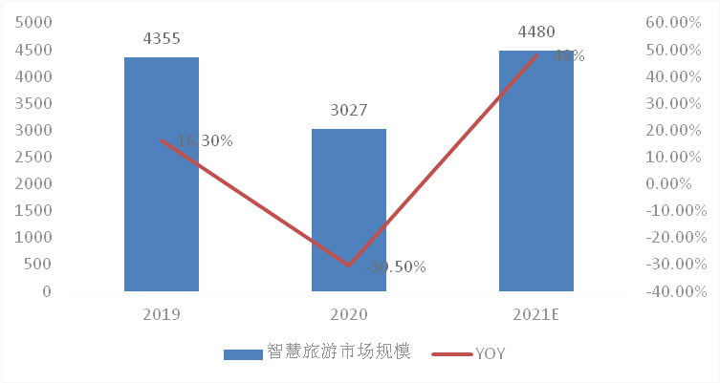
资料来源：中研普华产业研究院整理

目前我国智慧旅游行业整体发展并未成熟，行业市场渗透率不高，2019年我国智慧旅游业市场规模为4355亿元，2020年受疫情影响市场规模有所收缩，较2019年回落30.5%，随着我国疫情后经济快速复苏以及各地旅游业重新开业预计到2021年年底我国智慧旅游业市场规模将达到4480亿元，较2020年上涨48%。

二、2019-2021年中国智慧旅游企业发展分析
据企查查数据显示，2019-2021年我国智慧旅游规模以上企业数量从2019年的26家增加至2021年的39家，企业数量不断增加。

2019年企业资产规模为1367亿元，2020年受疫情影响资产规模有所降低，2021年资产规模较2020年有所增长，资产规模增长至1356亿元，随着行业企业数量的不断增加以及成熟度的提高企业资产规模将继续扩张。

图表：2019-2021年我国智慧旅游规模以上企业数量（单位：家））
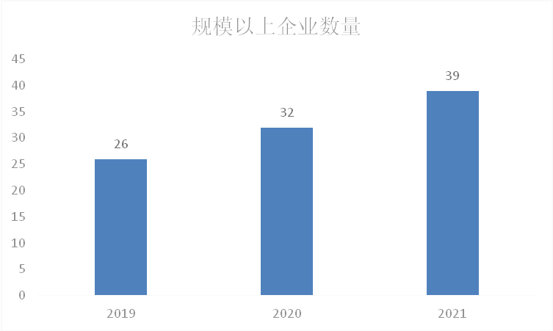
资料来源：企查查、中研普华产业研究院整理

图表：2019-2021年企业资产规模情况（单位：亿元）
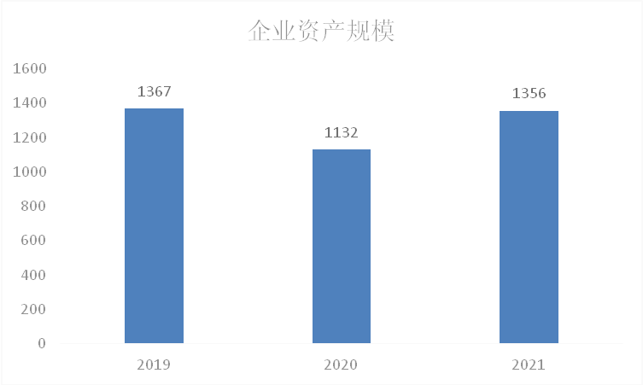
资料来源：中研普华产业研究院整理

第三节 区域市场分析

一、区域市场分布总体情况
智慧旅游产品的核心载体和基础的资源仍然是旅游资源、风景名胜资源等。我国基础的旅游资源、风景名胜等分布在全国各地。总体来看，我国智慧旅游的区域集中度较低，区域市场主要分散在全国各旅游景区及周围。

二、2019-2021年重点省市市场分析
国家重视智慧旅游产业发展，出台了《“十三五”旅游业发展规划的通知》、《国务院办公厅关于促进全域旅游发展的指导意见》、《国务院办公厅关于进一步激发文化和旅游消费潜力的意见》《关于深化“互联网+旅游”推动旅游业高质量发展的意见》等政策，鼓励和引导智慧旅游产业发展。

图表：2019-2021年我国投融资情况（单位：亿元，件）
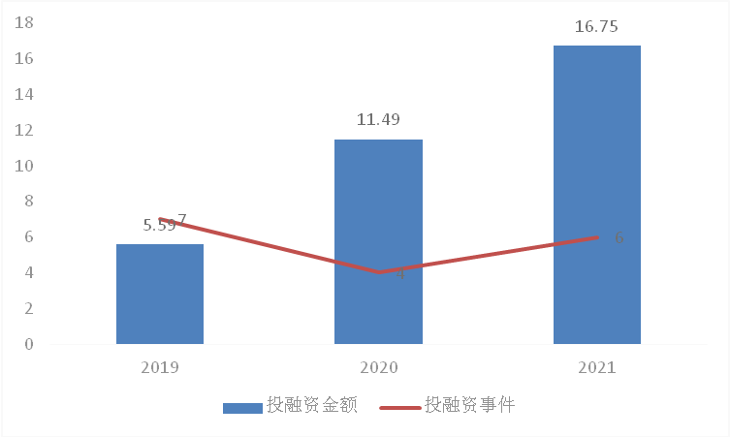
资料来源：中研普华产业研究院整理

尤其是，文旅部等十部门联合印发《关于深化“互联网+旅游”推动旅游业高质量发展的意见》，提出加快建设智慧旅游景区、完善旅游信息基础设施、创新旅游公共服务模式、加大线上旅游营销力度等多个措施，意在推动旅游产业高质量发展。

三、公司介绍 COMPANY
中研普华集团创始于1998年，是中国领先的产业研究专业机构，公司致力于为企业中高层管理人员、企事业发展研究部门人员、市场投资人士、投行及咨询行业人士、投资专家等提供各行业丰富翔实的市场研究资料和商业竞争情报；为国内外的行业企业、研究机构、社会团体和政府部门提供专业的行业市场研究、商业分析、投资咨询、市场战略咨询等服务。公司经历20多年的发展，现已成为中国领先的细分市场研究机构及金融咨询领域权威专家。我们拥有多年的投资银行、企业上市一体化服务、市场调研、细分行业研究、项目可行性研究及投资咨询专业经验。目前，中研普华已经为上万家包括政府机构、银行、研究所、行业协会、咨询公司、投资公司、集团公司和各行业公司在内的单位提供了专业的产业研究报告、项目投资咨询及竞争情报研究服务，并得到客户的广泛认可；为众多企业进行了上市导向战略规划，同时也为境内外上百家上市企业进行财务辅导、行业细分领域研究和募投方案的设计，并协助其顺利上市；还协助国内多家证券公司开展IPO业务。
随着中国加入WTO，中国企业将面临更多严峻挑战，市场信息显的尤为重要。中研普华将集团公司在国际市场上成功运作的商业服务模式引入中国，帮助中国企业成长，在国内外市场不断取得新的竞争优势和新的成长。在这种形势下，中研普华迅速崛起，已成为中国首屈一指的资讯服务商。面对中国新经济形势，我们以一名“辅导员”的身份，结合中国企业目前现状，为企业引进和提供最前沿的行业市场商情和企业管理资讯，通过中研普华One Stop Service（一站式服务），秉承“管理是本质、信息是基础、效益是目的”的原则，愿意与所有具有前瞻性的中国企业分享成功实践的经验，用务实的精神和优质的服务，携手成就未来。
目前，中研普华已将客户服务总部设于深圳，信息研究中心设在北京，营销传播中心设在上海，海外资讯中心设于香港，并在广州、杭州、成都、青岛、武汉、哈尔滨等地设有分支机构。

顾问团队 CONSULTANT TEAM
中研普华始终把引进优秀的员工加盟作为公司的核心目标之一，公司员工拥有多种专业学历背景：统计学、金融学、产业经济学、市场营销学、国际贸易学、经济学、社会学、数学等数十个专业。中研普华现有350多名员工中，本科以上学历占98.5%，60%具有双学位、硕士及博士学位，高级研究员180多名，专家顾问45人，市场调研专家16人，数据建模专家8人，海外咨询专家5人，公司大多数员工曾在国内多家知名产业研究所与证券研究机构有过丰富的从业经验。高素质的专业人才是中研普华的最大财富，也是我们向客户提供优质服务的保证。

业务范围 BUSINESS SCOPE
中研普华业务范围主要囊括了细分产业领域研究、IPO咨询、并购与重组、投资咨询、项目可行性分析、行业市场研究、市场调查、商业计划书编制及营销策划咨询等领域。中研普华业务覆盖全球主要国家及地区，为外资企业注资中国及跨国合作提供了切实高效的服务。公司80%以上的业务主要针对大中华区实施，我们在中国大陆220多个主要城市设立调查网点（如北京、上海、天津、重庆、南京、武汉、成都、长沙、杭州、西安、兰州、石家庄、沈阳、济南、郑州、合肥、福州、厦门、南宁等），为客户提供专项市场调查的同时，也为市场研究及投资咨询服务提供主要的数据支持。公司拥有在中国香港、澳门、台湾及部分海外地区实施项目的宝贵经验。公司已与国内外上百家专业调研机构建立长期合作关系，确保了跨国性项目的有效实施和执行。

细分市场研究

医疗 通讯 机电 汽车 房产 轻工
家电 日化 食品 零售 酒店 金融
传媒 建材 能源 石化 农业 文教
项目可行性研究

可行性研究 项目建议书 项目计划书
募投可研报告 项目申请报告 资金申请报告
境外投资申请 项目评估报告 投资价值报告
商业计划书

商业计划书 项目计划书 商业策划书
招商计划书 创业计划书 私募计划书
并购计划书 合作计划书 商业企划书 标书
专项市场调研

专项市场研究 产品营销研究 品牌调查研究
广告媒介研究 渠道商圈研究 满意度研究
神秘顾客调查 消费者研究 调查执行技术
兼并重组研究

兼并重组 公司兼并 企业重组 资产重组
股权重组 借壳上市 跨国并购 横向并购
纵向并购 现金并购 企业私有化
IPO上市咨询

上市前规范 上市前咨询 上市前融资
细分市场调研 募投项目可研 发展战略规划
尽职调查 上市后服务 一体化方案
产业园区规划

产业园区规划 产业分析规划 城市/区域规划
空间规划咨询 招商策划咨询 总部经济规划
智慧城市规划 地产策划咨询 一体化服务
十四五规划

政府规划研究 产业发展规划 企业发展规划
区域发展规划 城市发展规划 战略规划研究
热点领域聚焦 热点解决方案
特色小镇

特色产业规划 申报立项 招商策划特色小镇特征 政策汇总 评分细则
商业运营模式 经典案例 投融资模式
产业地产

项目拿地 产业定位 产业规划 产业招商
产业运营 产业新城 产业小镇 产业综合体
开发模式 关键要素 赢利模式 解决方案

核心竞争力 CORE COMPETITIVENESS
丰富的行业经验。我们针对各行业都设有产业研究组，组长均具有资深实际行业从业经验，研究组定期举办行业主题研讨会及进行典型企业走访调研，积累了丰富的行业实践经验，以此为基础，充分运用扎实的理论知识，更好的为客户提供服务。
资深的专家顾问。我们的专家团队来自于国家级科研院所、著名大学教授、以及具备成功经验的企业家，在产业研究、市场调研、投资咨询、管理咨询等领域拥有强大的专业能力，能及时有效的满足客户需求。
权威的信息数据。中研普华建立了覆盖3000多个细分行业市场的数据库并持续的更新。我们设有数据中心，以国家统计部门、工商部门、行业协会、海关总署及其他战略合作机构为重要信息渠道。另外，我们拥有自己的调研队伍，运用各种调查手段和渠道，准确、及时地掌握权威信息。
科学的研究方法。我们采取专业的研究模型，如：SWOT分析、波士顿矩阵、波特竞争力、洛伦茨曲线等；精准的数据分析，如：相关分析、方差分析、多维尺度分析、聚类分析、因子分析等；周密的调查方法，如：定性调查、定量调查等相结合的方式，力求为客户提供专业化的服务。
完善的服务体系。我们不仅为您提供专业化的研究报告，还会为您提供超值的售后服务，如：免费数据查询、行业发展建议、投资行业策略、市场深度分析、营销策划、重大展会提示等服务，给您带来完善的一站式服务。

社会影响力 SOCIAL INFLUENCE
中研普华集团是中国成立时间最长，拥有研究人员数量最多，规模最大，综合实力最强的咨询研究机构之一。中研普华始终坚持研究的独立性和公正性，其研究结论、调研数据及分析观点广泛被电视媒体、报刊杂志及企业采用。同时，中研普华的研究结论、调研数据及分析观点也大量被国家政府部门及商业门户网站转载，如中央电视台、凤凰卫视、深圳卫视、新浪财经、中国经济信息网、商务部、国资委、发改委、国务院发展研究中心（国研网）等。



了解中研普华的实力：电视采访报道 门户网站引用 招股说明书引用 权威媒体报道 客户好评如潮




单 位 名 称： （盖章）
主 营 业 务：
公司负责人： 职务：
资料收件人： 职务：
电 话： 传真：
地 址：
邮 编： 电子邮件：
报告及专项：
份数：
服 务 方 式： □ 全套版本（含印刷版及电子版） □ 电子版本（电子邮件发送） □ 印刷版本（免费快递）
付款总金额： 付款日期：
特别推荐订阅套餐
□ 战略套餐： 5份研究报告，特惠订阅费用 5万元，自选报告或咨询客服，全年尊享专家咨询指导及跟踪服务
套餐价值：全面了解行业上下游产业链，对行业脉络进行系统性梳理，厘清产品流通各个环节，实现企业的成长与产品的成功。□ 发展套餐：10份研究报告，特惠订阅费用 8万元，自选报告或咨询客服，全年尊享专家咨询指导及跟踪服务
套餐价值：充分了解行业重点领域发展态势，准确掌握市场热点变化趋势，为营销策略的制定、企业的战略规划提供有力支持。□ 智慧套餐：15份研究报告，特惠订阅费用10万元，自选报告或咨询客服，全年尊享专家咨询指导及跟踪服务
套餐价值：深入了解行业细分市场及关联产业发展形势，挖掘各领域投资机会，延伸企业经营触角，实现企业跨行业并购整合。□ 总裁套餐：20份研究报告，特惠订阅费用12万元，自选报告或咨询客服，全年尊享专家咨询指导及跟踪服务
套餐价值：多角度！多层面！透视各行业、各业务发展，完善集团管控体系，准确掌舵集团航向，有效降低企业智力投资成本。专项咨询定制服务 专项定制需根据企业具体要求出具项目方案，再做出合理报价
商业计划书编制商业计划书/项目计划书/商业策划书/招商计划书/创业计划书/私募计划书/并购方案/标书，编制及翻译。项目可行性研究可行性研究/项目建议书/项目计划书/项目申请/资金申请/境外投资/项目评估/机会研究/风险评估服务。行业市场专项调研细分市场研究/竞争对手研究/营销研究/品牌调查/广告研究/商圈研究/消费者研究，覆盖多行业多领域。产业园区规划咨询产业集群/园区规划/区域战略规划/城市新区规划/园区建设和运营/园区招商引资/园区功能服务体系等。IPO上市咨询服务细分市场调研/募投可研/上市前规范/上市前融资/招股说明书/上会路演/上市后服务/财经公关/再融资。□ 汇款至 中国建设银行 □ 汇款至 中国工商银行
帐户名：深圳市中研普华产业研究院有限公司 帐户名：深圳市中研普华管理咨询有限公司
开户行：中国建设银行深圳市分行 开户行：中国工商银行深圳市分行
帐 号：44201501100052597578 帐 号：4000023009200181386
总部地址：深圳市福田中心区深南中路东风大厦12层（518031）
全国统一服务热线：400-856-5388 400-086-5388 免费电话
订阅热线：0755- 25425716 25425726 25425736 25425706
0755- 25425756 25425776 25420896 25420806
0755- 23895086 25427856 25428586 25429596
传 真：0755- 25429588 25428099 全年无休 24小时服务
官方网站：中国产业研究院www.ChinaIRN.com深圳/ 北京/ 上海
扫描二维码，查看更多研究报告目录

